

课程论文报告

课题名称： 校园考勤机

课程名称： 软件工程概论（2413570）
学 期： 2024-2025-1
学 院： 计算机与信息安全学院
专 业： 物联网工程
任课老师： 林科
成 员：
丁振耿
谢咏强

报告日期： 2024年 12 月 15 日

摘 要

本项目围绕二维码签到与人脸识别系统的开发与实现展开，旨在解决大型活动签到过程中效率低、错误率高的问题。通过结合二维码技术和人脸识别技术，系统实现了无接触式、高效、安全的签到流程。项目采用OpenMV模块进行人脸识别，ZXing库完成二维码生成与识别，后端使用Django框架搭建，结合Redis和MySQL优化了高并发性能。测试结果表明，系统具有高识别准确率和快速响应能力，显著提升了活动签到的效率和用户体验。未来，系统可扩展至智慧校园、企业考勤等场景，为数字化管理提供技术支持。

关键词：二维码签到；人脸识别；OpenMV；ZXing；Django；无接触式签到

目 录

1. 引言 1
1.1 项目背景 1
1.2 相关工作分析 1
2. 需求分析 2
2.1 功能需求 2
2.1.1 学生签到功能 2
2.1.2 考勤记录管理 2
2.1.3 权限管理 2
2.1.4 数据查询功能 2
2.2 非功能需求 3
2.2.1 性能需求 3
2.2.2 安全性需求 3
2.2.3 易用性需求 3
2.2.4 可扩展性需求 3
3. 系统设计 4
3.1 系统架构 4
3.1.1 技术选型 4
3.1.2 项目业务流程 5
3.1.3 总体架构 6
3.2 界面设计 7
3.2.1 学生签到界面设计 7
3.2.2 考勤记录查询界面设计 8
3.2.3 管理员管理界面设计 9
3.3 交互设计 11
3.3.1 签到流程 11
3.3.2 查询流程 12
3.3.3 权限验证流程 13
3.4 数据库设计 14
3.4.1 表设计及关系 14
3.4.3 数据完整性与一致性 15
3.4.2 数据库结构图 16
4. 实现过程 17
4.1 主要功能模块实现 17
4.1.1 用户管理 17
4.1.2 签到处理 18
4.1.3 考勤记录 19
4.1.4 数据查询 19
4.1.5 缓存管理 20
4.2 测试与调试 20
4.2.1 用户管理等价类表 20
4.2.2 签到处理等价类表 21
4.2.3 考勤记录等价类表 21
4.2.4 数据查询等价类表 21
4.2.5 缓存管理等价类表 21
6. 总结 22
6.1 项目分工 22
6.2 遇到的挑战与解决方案 22
6.2.1二维码生成与识别的实时性不足 22
6.2.2人脸识别的准确性和隐私保护问题 22
6.2.3系统高并发下的性能瓶颈 22
6.3 项目总结 22
参考文献 24

1. 引言

1.1 项目背景
随着高校管理信息化的不断发展，校园考勤管理逐渐成为提高教学管理效率的重要环节。传统的考勤方式往往依赖人工记录，不仅耗时耗力，还容易出现数据错误和缺失，影响到学生的出勤管理和教学质量^{[1]}。因此，设计并实现一个校园考勤机系统显得尤为重要。该系统旨在利用现代信息技术，通过自动化手段实现学生日常考勤的管理，不仅提高考勤数据的准确性和时效性，还为教学管理部门提供可靠的数据支持，从而提升整体教学管理水平，推动高校管理的智能化进程。

1.2 相关工作分析
在校园考勤系统设计中，常见的签到方式包括RFID、指纹识别、二维码和人脸识别等^{[2]}。虽然二维码签到因其实现简单和成本低而广受欢迎，但需要用户主动操作，可能影响签到效率。人脸识别凭借其无接触和快速签到的优势，逐渐成为热门选择。本项目决定采用二维码与人脸识别的组合，允许学生通过手机扫描二维码或进行人脸识别签到，以确保灵活性和安全性。
在硬件方面，选择STM32作为处理单元，因其高性能和低功耗特点，适合校园环境。STM32在处理速度和实时性方面表现优异，能够高效支持人脸识别和二维码扫描，确保高并发情况下的稳定性^{[3]}。结合OpenMV模块进行人脸识别，快速捕捉面部特征，提供无接触签到体验。我们选择ZXing库处理二维码的生成与识别，以保证学生签到时的流畅性。
在后端方面，选择Django框架构建RESTful API，利用其强大的数据处理能力和安全性管理考勤数据。Django的ORM特性简化数据库交互，提高开发效率。数据存储采用MySQL，确保结构化存储和高效查询，同时使用Redis作为缓存机制，提升系统响应速度，确保在高并发情况下的良好体验^{[4]}。
前端方面，我们选择Vue.js作为用户界面框架，因其易用性和高效性。Vue.js的组件化设计使得快速构建可重用的UI组件成为可能，通过Vue Router管理路由，用户能够流畅切换页面，使用Vuex管理应用状态，确保数据一致性。结合Django的RESTful API，Vue.js将高效与后端交互，实时获取考勤信息。
通过以上软硬件的组合，我们期望实现一个高效、灵活且易于扩展的校园考勤管理系统，满足现代教育管理需求，提升师生使用体验。选择这些技术不仅关注系统性能和安全性，也为未来功能扩展奠定基础，以适应不断变化的需求。

2. 需求分析

2.1 功能需求

2.1.1 学生签到功能
学生签到功能是系统的核心，允许学生通过手机扫描二维码或使用人脸识别进行签到。使用STM32和OpenMV模块结合二维码技术实现这一功能^{[5]}。学生在进入教室时，可以通过手机扫描教室内生成的二维码，输入学号和密码进行签到。同时，使用人脸识别技术进行身份验证，提供无接触的签到方式，提升用户体验和安全性。这一方案确保签到过程高效、便捷，并能够实时更新考勤数据。

2.1.2 考勤记录管理
考勤记录管理功能需要对学生的签到数据进行存储、更新和维护。后端使用Django框架构建RESTful API来处理考勤数据的增删改查操作，并将数据存储在MySQL数据库中。Django的ORM特性使得对数据库的操作更加高效和安全，能够轻松处理大量考勤记录。同时，我们将设计友好的用户界面，以便教师能够方便地查看和管理考勤记录，生成报表，分析考勤趋势。

2.1.3 权限管理
权限管理功能确保不同用户（如教师、学生和管理员）可以访问和操作系统的特定部分。我们将在Django中实现细粒度的权限控制，定义不同角色的权限层级。通过使用Django的内置用户认证系统，可以方便地管理用户账号和权限，确保数据安全性。教师可以查看和管理班级考勤记录，管理员可以进行全局设置和数据维护，而学生仅能查看自己的考勤信息，这样的设计确保了系统的安全和合理性。

2.1.4 数据查询功能
数据查询功能允许用户根据不同条件（如时间、班级、学生姓名等）快速查找和筛选考勤记录。使用MySQL提供的高效查询能力，结合Django的查询接口实现这一功能。用户可以通过设置查询条件，获取相关的考勤数据。为了提升用户体验，系统将提供友好的界面，支持导出查询结果为Excel或PDF格式，方便用户进行进一步的数据分析和报告生成。通过这种设计，用户能够高效地访问和利用考勤数据。
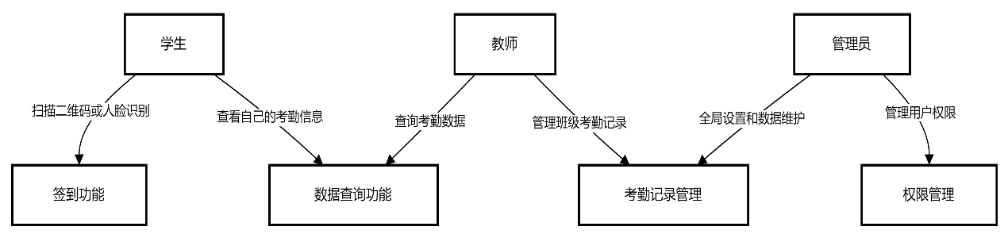
图 2-1 功能需求用例图

2.2 非功能需求

2.2.1 性能需求
性能需求要求系统能够高效处理大量并发请求，确保签到和考勤记录管理的实时性。为此，我们选择STM32作为硬件处理单元，因其出色的实时处理能力和低功耗特性，能够快速响应用户的签到请求。在后端，使用Django框架配合MySQL数据库，利用索引和缓存机制（Redis）来优化查询性能，确保在高并发情况下系统依然流畅运行^{[7]}。这种软硬件结合的方案可以有效提升系统的整体性能。

2.2.2 安全性需求
安全性需求强调数据的保护和用户隐私的维护。我们将在系统中实现多层次的安全机制，使用Django的用户认证和权限管理系统，确保只有授权用户能够访问敏感数据。同时，所有的用户信息和考勤记录将通过加密存储在MySQL数据库中，以防止数据泄露。此外，系统将采用HTTPS协议保障数据传输的安全性，确保用户在签到时的信息不被截获。这些措施将有效提升系统的安全性。

2.2.3 易用性需求
易用性需求要求系统具有友好的用户界面和操作流程。为了满足这一需求，我们将设计直观的用户界面，使学生、教师和管理员能够轻松使用系统。通过使用现代前端技术Vue，结合Django的模板引擎，我们可以创建响应式设计，确保在各种设备上均能良好显示。此外，通过提供详细的用户指南和帮助文档，提升用户的使用体验，确保他们能够快速上手并有效利用系统功能。

2.2.4 可扩展性需求
可扩展性需求要求系统能够适应未来的需求变化和功能扩展。我们将采用模块化设计原则，使各个功能模块之间相对独立，便于后续的功能添加和升级。在硬件方面，选择STM32和OpenMV等可扩展的硬件平台，确保后续可以添加新的传感器或功能模块。在软件方面，使用Django框架的可扩展性，使得新功能可以通过插件或API轻松集成。通过这些设计，系统将能够灵活地适应未来的发展和需求变化。
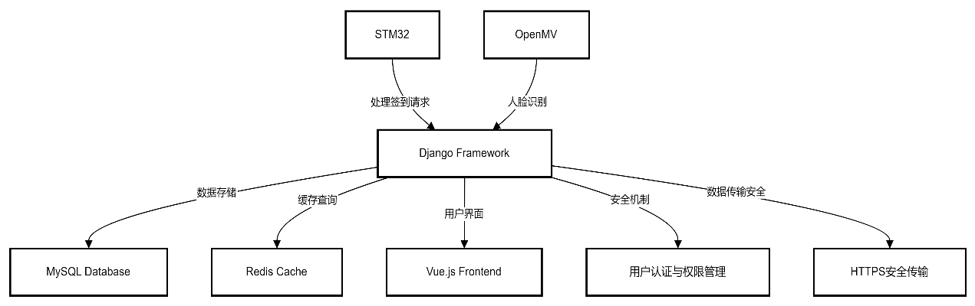
图 2-2 非功能性需求组件图

3. 系统设计

3.1 系统架构

3.1.1 技术选型
（1）编程语言:
Python: 开发主要采用Python语言，因其简洁易读且拥有强大的生态系统。Python的丰富库支持使得数据处理、API构建和系统集成变得高效，同时也使团队能够快速迭代和维护代码。
（2）硬件选型:
STM32: 作为处理单元，STM32以其高性能和低功耗特点而被选中。它在处理速度和实时性方面表现优异，能够高效支持人脸识别和二维码扫描，确保在高并发情况下的稳定性。结合OpenMV模块进行人脸识别，能够快速捕捉面部特征，提供无接触签到体验。
（3）前端技术:
Vue.js: 选择Vue.js作为用户界面框架，其组件化设计使得快速构建可重用的UI组件成为可能。Vue.js易于上手且具有高效性，能够通过Vue Router管理路由，实现流畅的页面切换，同时使用Vuex管理应用状态，确保数据一致性。结合Django的RESTful API，Vue.js能够高效与后端交互，实时获取考勤信息。
（4）后端技术:
Django: 我们选择Django框架来构建RESTful API，利用其强大的数据处理能力和安全性管理考勤数据。Django的ORM特性简化了数据库交互，提高了开发效率，使得开发团队能够专注于业务逻辑而非底层实现。
（5）数据库:
MySQL: 数据存储方面采用MySQL，因其在处理结构化数据时的高效性和成熟性。MySQL能够有效支持复杂查询，同时确保数据的完整性和一致性。
Redis: 为了提升系统的响应速度，我们选择了Redis作为缓存机制。Redis的高速读取能力能够显著改善在高并发情况下的用户体验，减少数据库压力。
（6）二维码处理:
ZXing库: 选择ZXing库来处理二维码的生成与识别，保证学生签到时的流畅性和稳定性。ZXing库的成熟度和广泛应用，使其成为处理二维码操作的理想选择。
（7）开发工具:
Git: 在多人协作开发过程中，我们选择Git作为版本管理工具。Git的分支管理功能使得多个开发者可以并行工作，独立开发新功能而不影响主分支。同时，Git的强大合并和冲突解决机制能够有效管理团队成员之间的代码变更，确保代码的版本一致性和可追溯性。结合GitHub等平台，团队能够方便地进行代码审查和协作，提高开发效率。
PyCharm: 对于后端开发，我们选择PyCharm作为主要的集成开发环境（IDE）。PyCharm提供强大的智能代码补全、调试工具和测试支持，极大地提升了Python开发的效率。
Visual Studio Code: 前端开发使用Visual Studio Code，因其轻量级和丰富的扩展生态，使得开发者能够快速配置和管理Vue.js项目。

3.1.2 项目业务流程
在校园考勤系统的签到流程中，学生通过扫描二维码或进行人脸识别启动签到。前端应用（基于Vue.js）接收到签到请求，并将其发送到后端（Django）。后端首先查询缓存（Redis）以检查学生的签到状态。如果学生已签到，缓存会返回相应状态，后端随后向前端发送已签到消息，前端则显示提示信息给学生。如果学生未签到，后端会记录签到信息到数据库（MySQL），并在确认记录后更新缓存中的签到状态，最后返回签到成功的消息，前端再向学生显示成功提示，如图3-1-2项目业务流程时序图所示。
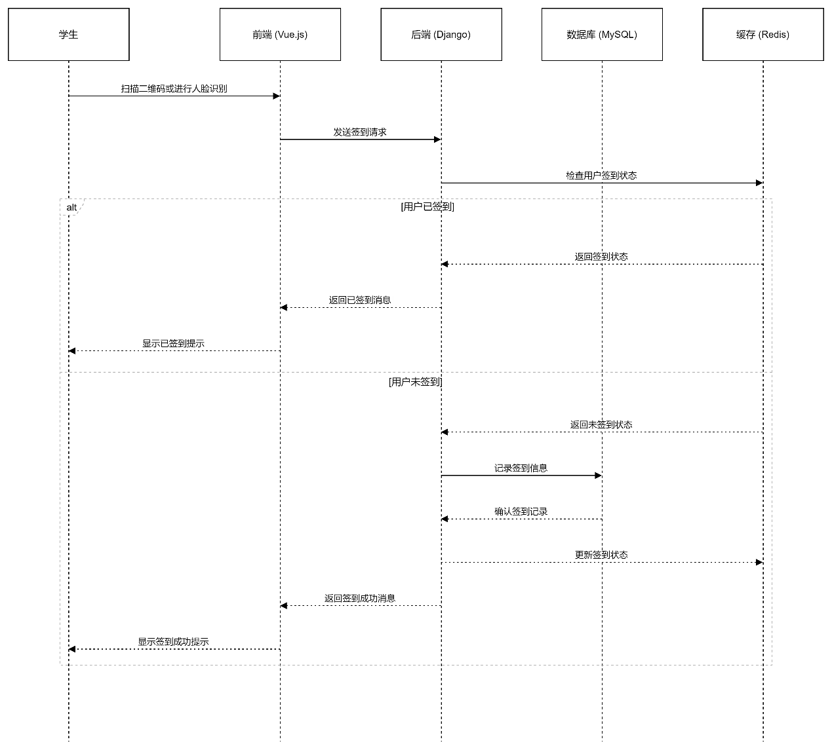
图 3-1-2 项目业务流程时序图

3.1.3 总体架构
校园考勤系统的总体架构由多个关键组件构成，以确保高效的功能和良好的用户体验。用户界面层使用Vue.js作为前端框架，提供学生和教师交互的界面，允许他们进行签到、查询考勤记录和管理用户信息。前端通过RESTful API与服务层的后端（基于Django）进行通信，后端负责处理业务逻辑和数据管理。数据层则使用MySQL作为主数据库存储考勤记录，同时结合Redis作为缓存机制，以提高系统响应速度和处理效率。整个架构设计旨在实现高并发处理和数据一致性，满足现代教育管理的需求，如图3-1-3总体架构图所示。
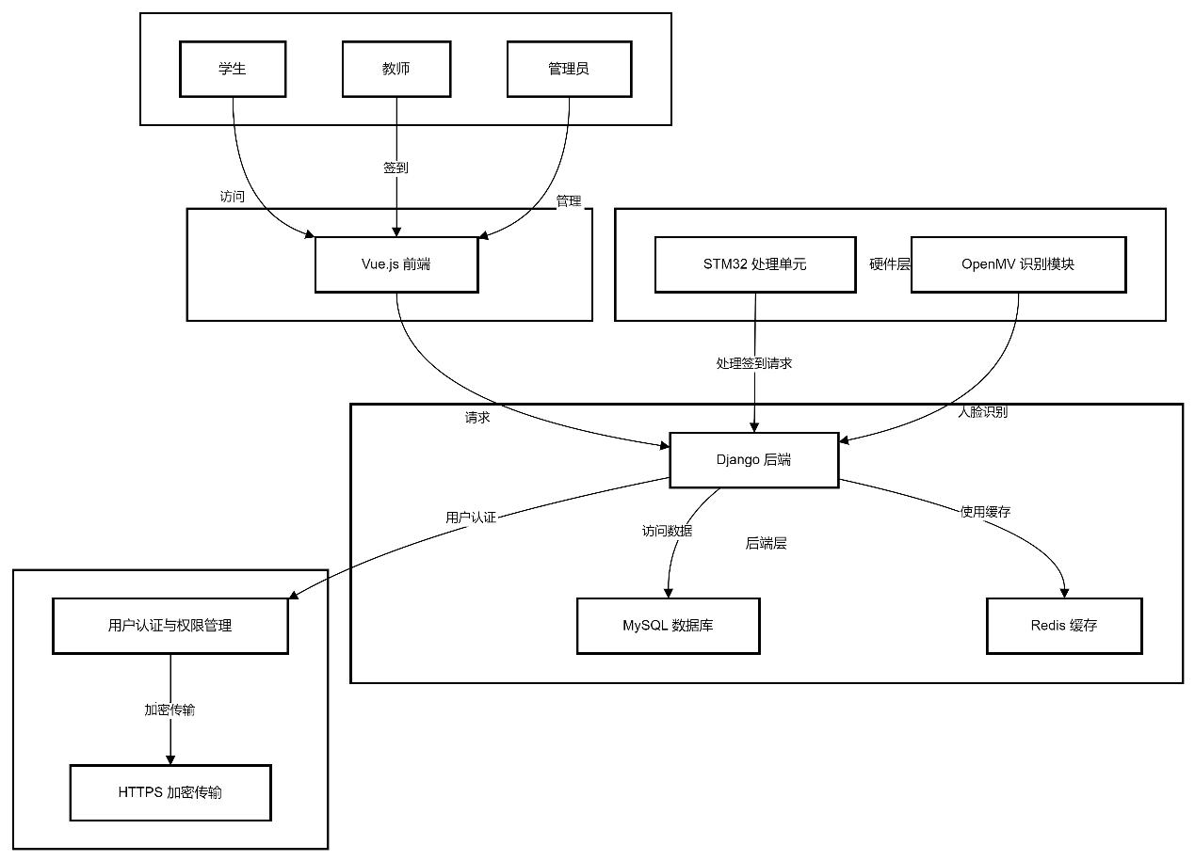
图 3-1-3 总体架构图

3.2 界面设计

3.2.1 学生签到界面设计
学生签到界面旨在为学生提供一个简单、快速的签到体验。界面包含二维码扫描区域，学生只需用手机扫描二维码即可完成签到。除此之外，界面还提供人脸识别签到的选项，确保签到过程的便捷与安全。学生可以查看当前签到状态和时间，界面清晰易用。
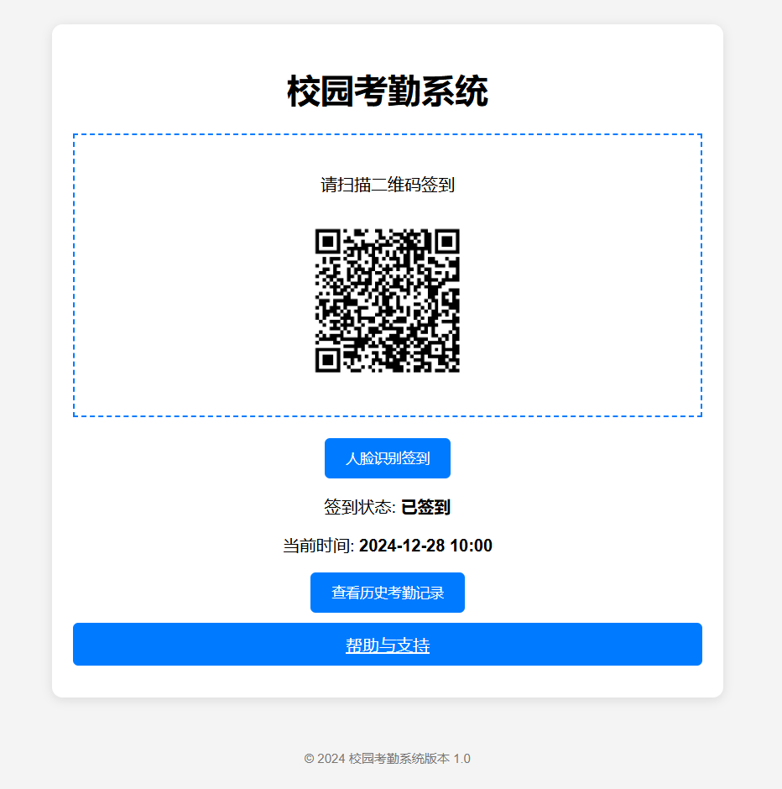
图 3-2-1 学生签到界面UI设计图

3.2.2 考勤记录查询界面设计
考勤记录查询界面为管理员和教师提供了一个直观的工具，以便快速查询和管理学生的考勤信息。用户可以通过班级和日期范围进行筛选，查看详细的考勤记录，包括签到状态、时间和地点。此外，界面支持生成考勤报表，方便数据导出与分析，提升了管理的效率和便利性。
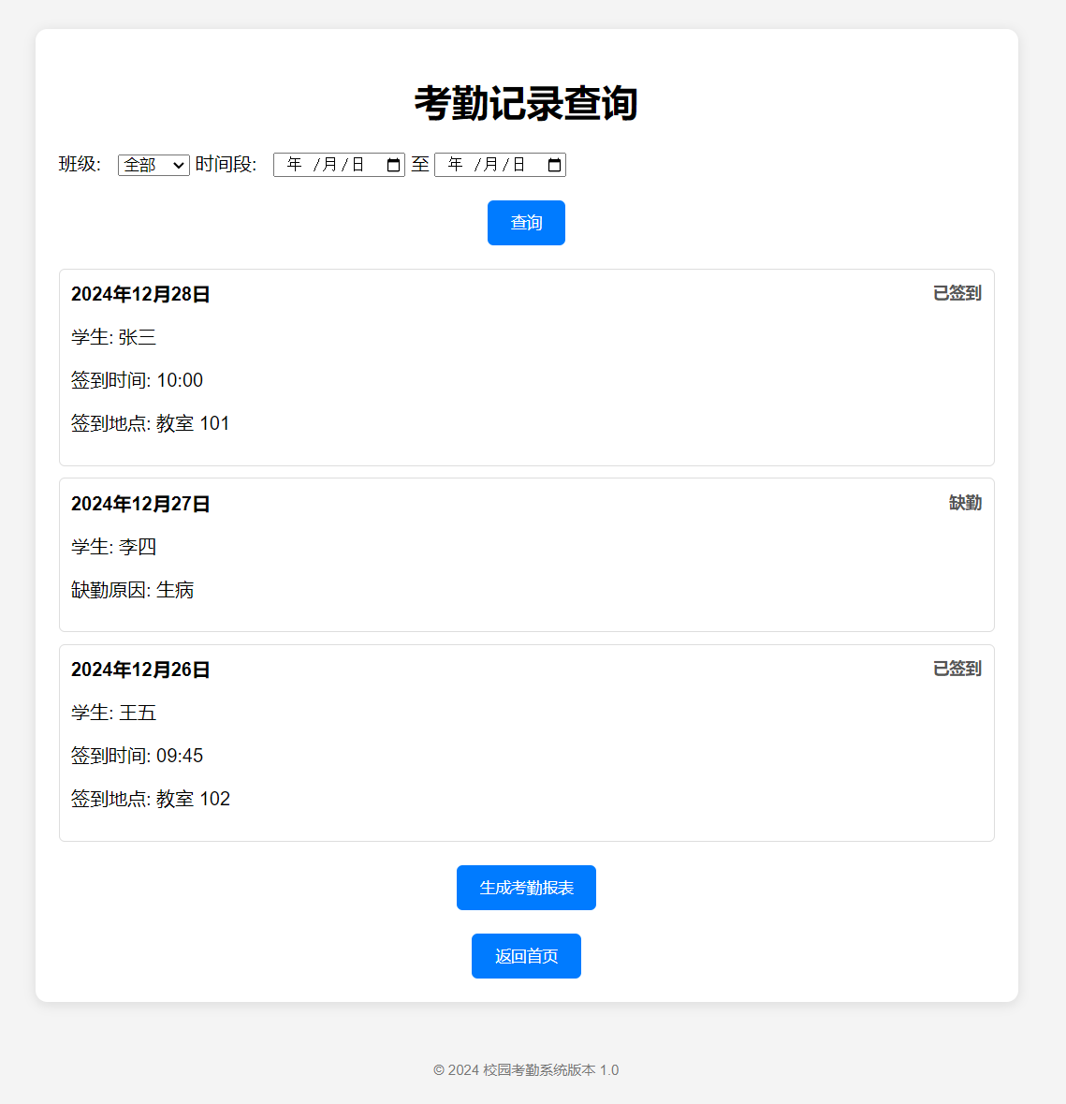
图 3-2-2 考勤记录查询界面UI设计图

3.2.3 管理员管理界面设计
管理员管理界面采用了层级化设计理念，将整体功能分为一级UI和二级UI，使用户能够在清晰的结构中高效操作。一级UI作为主界面，展示了核心功能模块，包括用户管理、权限管理、考勤统计和查看考勤记录。二级UI则细化了每个模块的具体功能，如在用户管理中可以进行用户的增删改查，而权限管理则允许管理员针对不同角色设置相应的权限。
这种设计不仅优化了用户体验，还提高了系统的可维护性和扩展性。复用考勤记录查询界面的设计，进一步增强了界面的一致性和可用性，使管理员能够快速访问和管理考勤数据。同时，角色权限管理的引入，确保了系统的安全性和灵活性，允许管理员根据实际需求精确控制不同用户的访问权限，从而有效提升了管理效率。
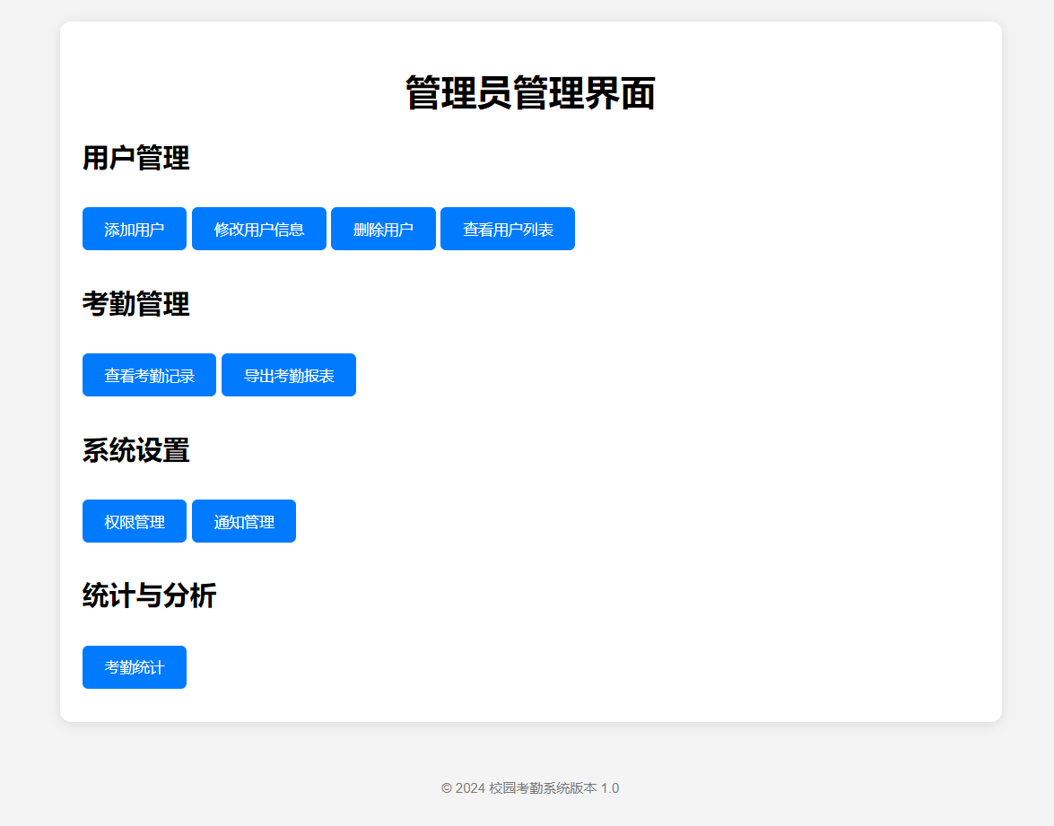
图 3-2-3-1 管理员系统管理界面
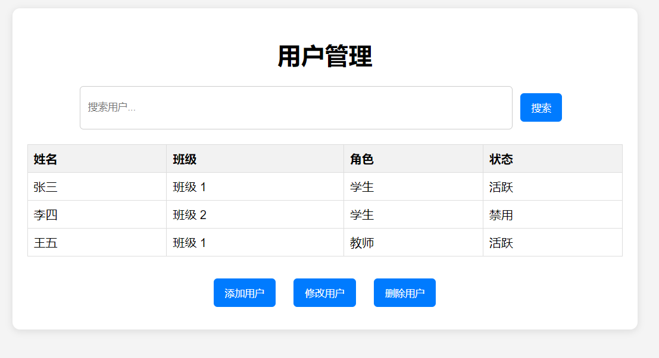
图 3-2-3-2 用户管理二级菜单UI设计
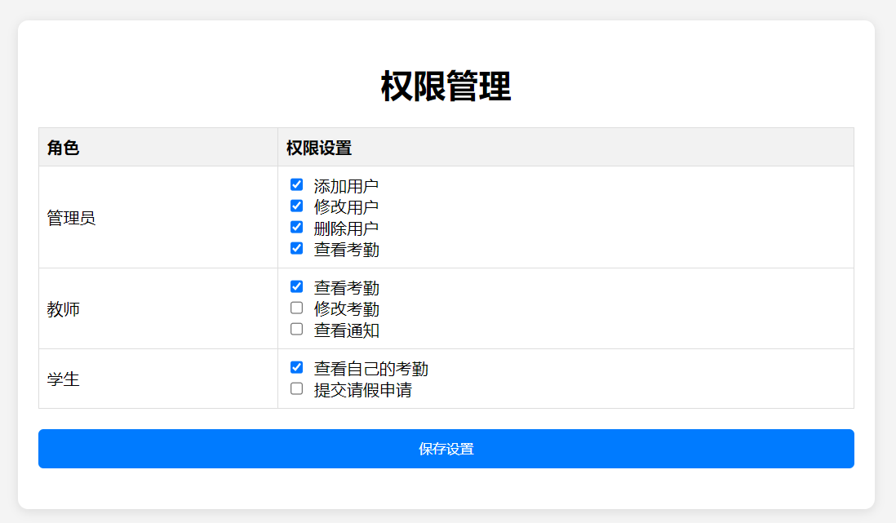
图 3-2-3-3 权限管理二级菜单UI设计

3.3 交互设计

3.3.1 签到流程
当学生到达教室时，他们可以选择两种签到方式：二维码签到或人脸识别签到。选择二维码签到的学生使用手机扫描教室内的二维码，而选择人脸识别的学生则进行人脸识别验证。无论采用哪种方式，签到成功后，系统都会更新考勤记录，并将签到结果反馈给学生。这个流程旨在提高签到的效率和准确性。
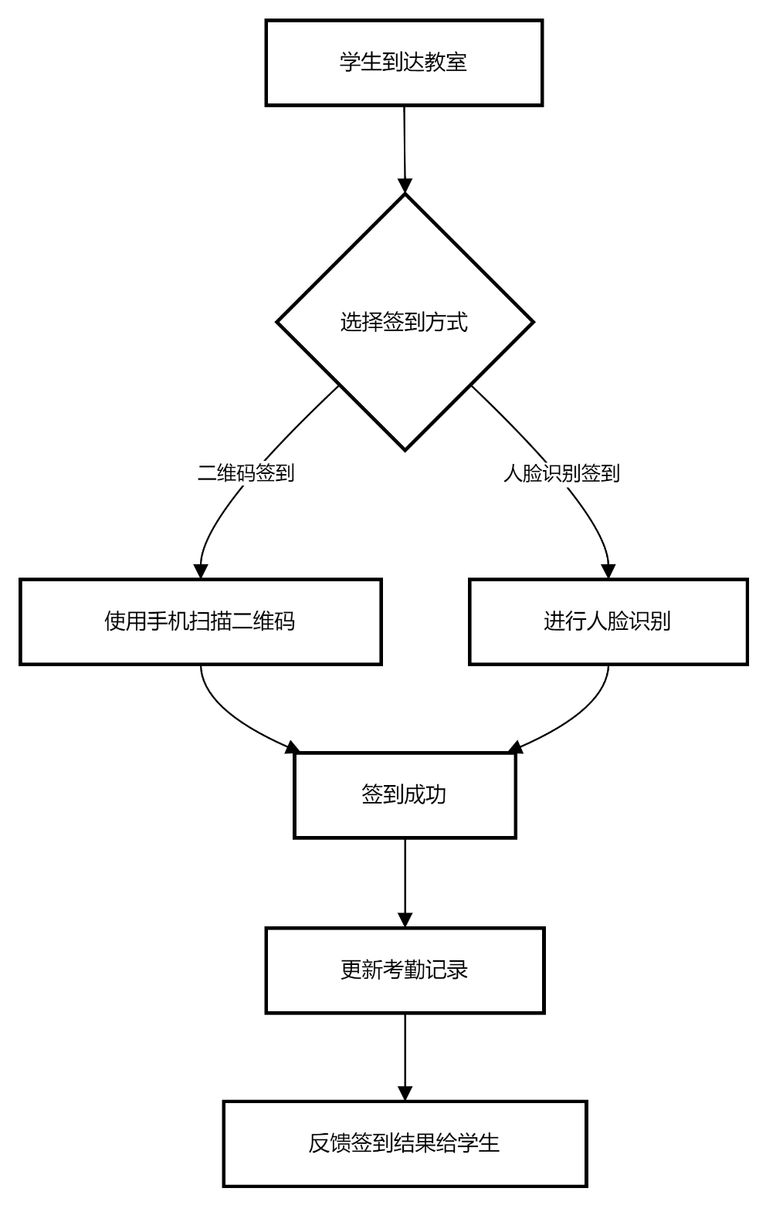
图 3-3-1 学生签到流程图

3.3.2 查询流程
用户首先登录系统后，可以选择按日期或按课程查询考勤记录。如果选择按日期查询，用户需要输入所查询的日期；如果选择按课程查询，则需选择相应的课程。系统随后会检索考勤记录，并判断是否找到相关记录。如果找到，系统将展示考勤记录供用户查看；如果未找到，则会提示用户没有记录。
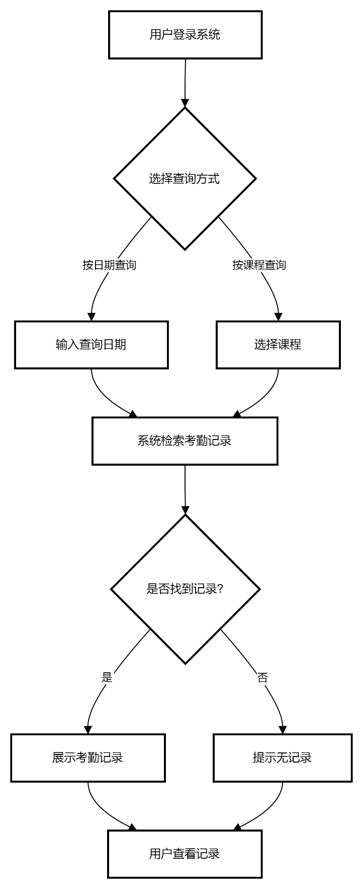
图 3-3-2 用户查询流程图

3.3.3 权限验证流程
当用户尝试访问某个资源时，系统会首先接收该请求并检查用户的身份是否合法。如果用户身份合法，系统将查询用户的角色并获取相应的权限信息。接着，系统会判断用户是否具有访问该资源的权限。如果具有权限，用户将被允许访问资源；如果没有权限，系统则会拒绝访问。此流程确保了系统的安全性和对用户权限的严格管理。
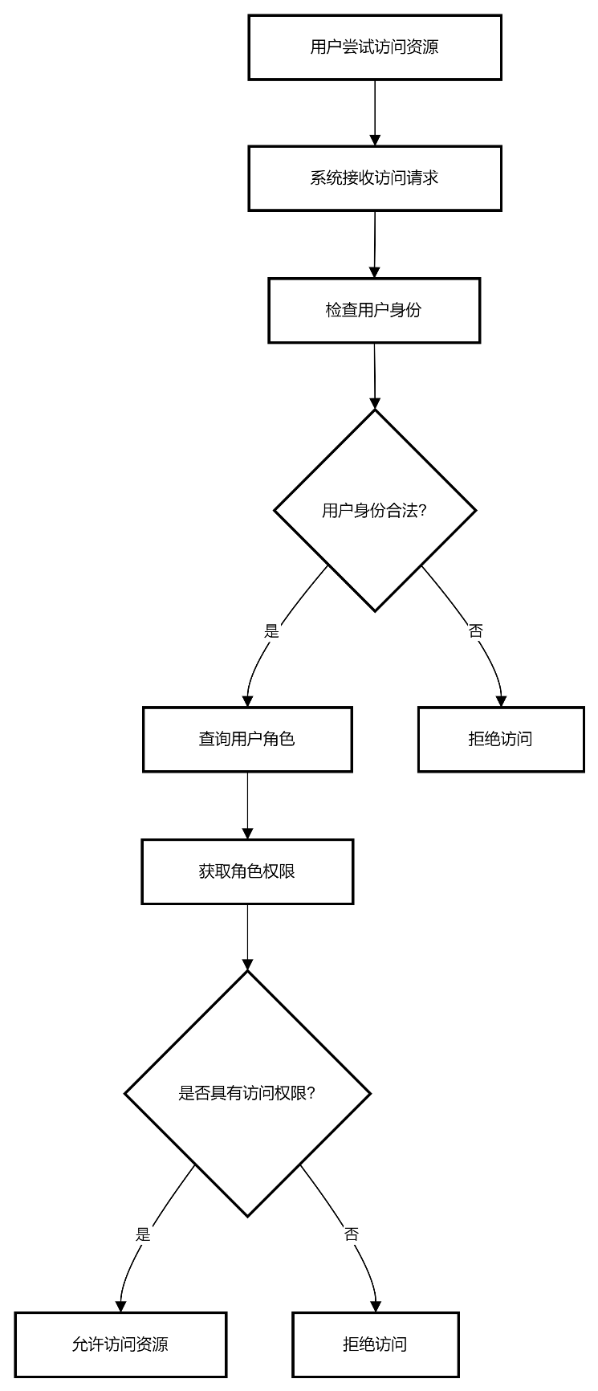
图 3-3-3 权限验证流程图

3.4 数据库设计

3.4.1 表设计及关系
（1）用户表（Users）
表名：Users
字段：
UserID (INT, 主键, 自增) - 用户的唯一标识
Username (VARCHAR(50), 唯一, 非空) - 用户名
Password (VARCHAR(255), 非空) - 用户密码（加密存储）
RoleID (INT, 外键) - 角色ID，关联角色表
（2）角色表（Roles）
表名：Roles
字段：
RoleID (INT, 主键, 自增) - 角色的唯一标识
RoleName (VARCHAR(50), 唯一, 非空) - 角色名称（例如：管理员、教师、学生）
（3）课程表（Courses）
表名：Courses
字段：
CourseID (INT, 主键, 自增) - 课程的唯一标识
CourseName (VARCHAR(100), 非空) - 课程名称
TeacherID (INT, 外键) - 教师ID，关联用户表
（4）考勤记录表（AttendanceRecords）
表名：AttendanceRecords
字段：
RecordID (INT, 主键, 自增) - 考勤记录的唯一标识
UserID (INT, 外键) - 用户ID，关联用户表
CourseID (INT, 外键) - 课程ID，关联课程表
Date (DATE, 非空) - 考勤日期
Status (ENUM('到课', '缺席'), 非空) - 考勤状态
（5）权限表（Permissions）
表名：Permissions
字段：
PermissionID (INT, 主键, 自增) - 权限的唯一标识
RoleID (INT, 外键) - 角色ID，关联角色表
PermissionName (VARCHAR(100), 非空) - 权限名称（例如：查看考勤、修改考勤）
表之间的关系
（1）用户表与角色表
关系：一对多关系：一个角色可以被多个用户拥有（Roles.RoleID → Users.RoleID）。
（2）课程表与用户表
关系：多对一关系：多个课程可以由同一个教师教授（Users.UserID → Courses.TeacherID）。
（3）考勤记录表与用户表
关系：多对一关系：每条考勤记录关联到一个用户（Users.UserID → AttendanceRecords.UserID）。
（4）考勤记录表与课程表
关系：多对一关系：每条考勤记录关联到一门课程（Courses.CourseID → AttendanceRecords.CourseID）。
（5）权限表与角色表
关系：一对多关系：一个角色可以包含多个权限（Roles.RoleID → Permissions.RoleID）。

3.4.3 数据完整性与一致性
（1）主外键约束
使用主键和外键约束来维护表之间的关系，确保关联数据的有效性。在考勤记录表（AttendanceRecords）中，UserID 必须在用户表（Users）中存在，CourseID 必须在课程表（Courses）中存在。
（2）数据类型约束
为每一列定义合适的数据类型和长度，确保数据的有效性。用户名（Username）应限制为50个字符以内，考勤日期（Date）应使用日期类型。
（3）非空约束
对必要字段设置非空约束，确保必填项不会留空。用户名、密码、考勤日期等字段必须为非空，以避免数据缺失。
（4）唯一性约束
对字段设置唯一性约束，避免重复数据的产生。用户名（Username）和角色名称（RoleName）必须唯一，防止多个用户或角色使用相同的名称。
（5）触发器和存储过程
使用触发器和存储过程来处理复杂的数据操作和验证，确保在数据插入、更新或删除时能够自动维护数据的一致性。在删除用户时，创建触发器，确保相关的考勤记录也被相应删除或更新。
（6）事务管理
在涉及多个表的操作中使用事务管理，确保操作的原子性，即要么全部成功，要么全部失败，以维护数据的完整性。在考勤记录的插入过程中，如果用户和课程的状态不一致，则整个插入操作回滚。
（7）数据验证
在应用层进行数据验证，确保用户输入的数据符合预期格式和范围。考勤状态必须为“到课”或“缺席”，而不能是其他无效值。

3.4.2 数据库结构图
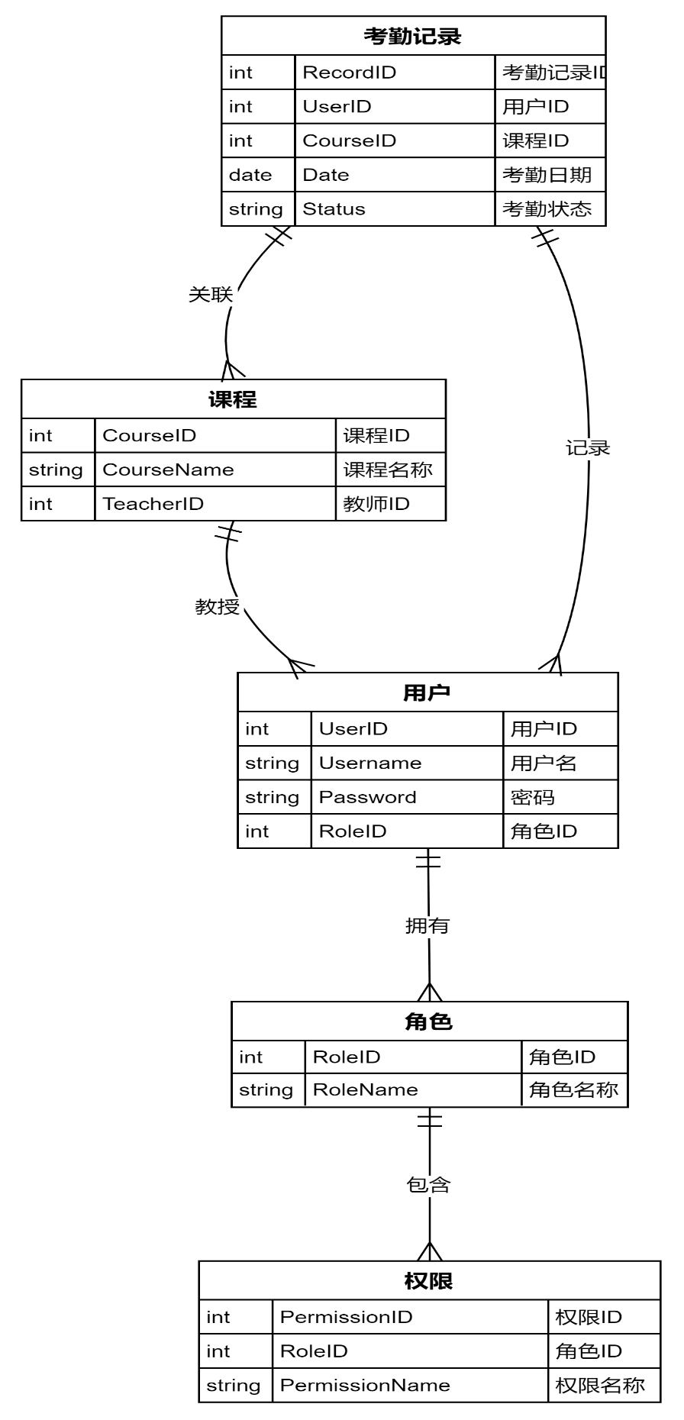
图 3-4-2-1 数据库结构ER图

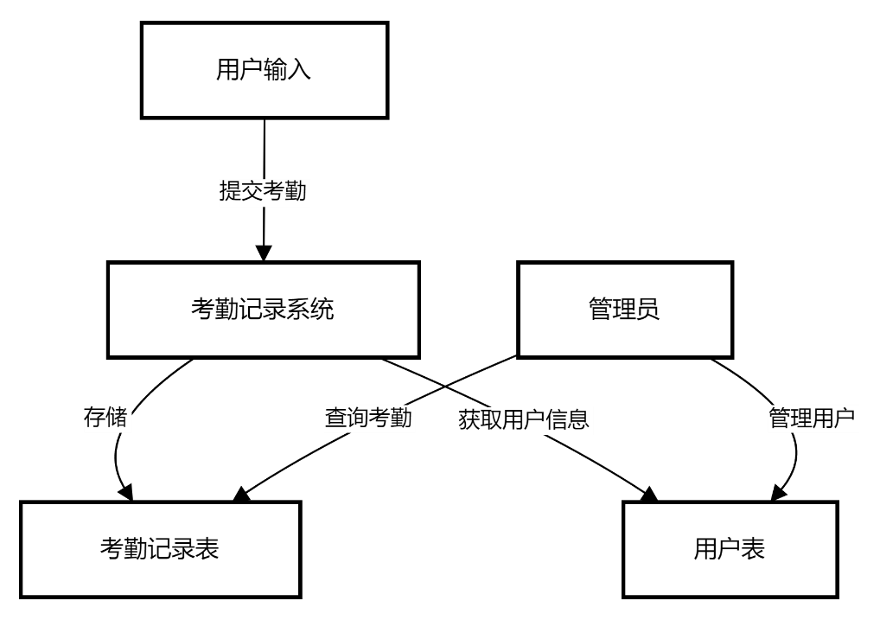
图 3-4-2-2 数据库数据流图

4. 实现过程

4.1 主要功能模块实现

4.1.1 用户管理
UserManager 类用于处理用户的创建、登录和权限管理。它提供了方法来创建新用户，验证用户凭据，以及获取用户的权限信息，确保系统的安全性和用户管理的高效性。
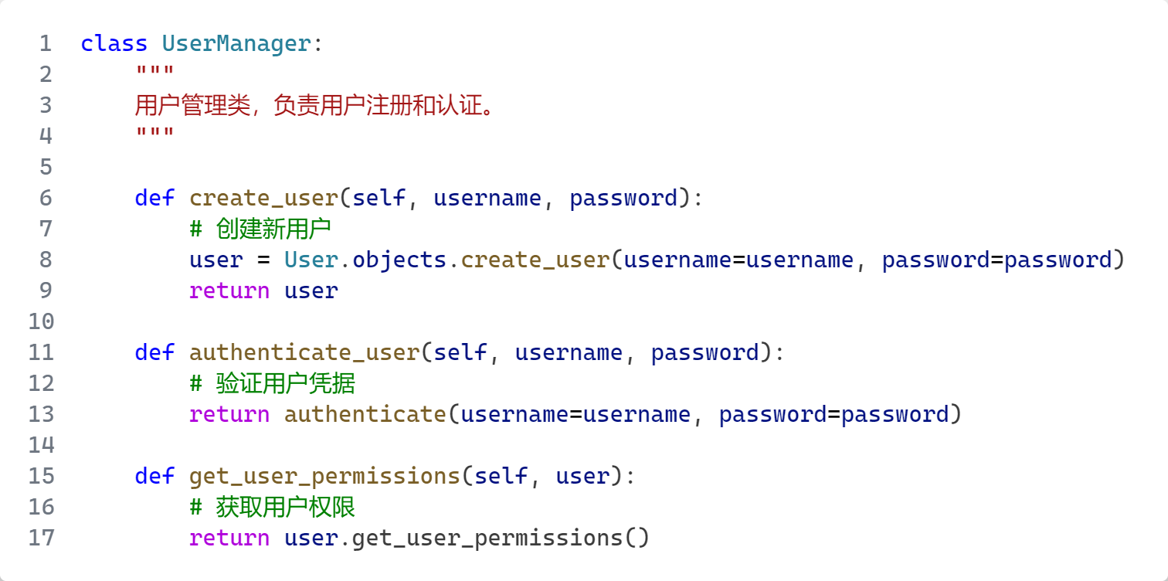
图 4-1-1 UserManager类成员函数图

4.1.2 签到处理
AttendanceManager 类专注于学生的签到流程。它实现了签到的逻辑，包括通过二维码和人脸识别进行签到的方法，以及生成签到二维码的功能，确保签到过程的便捷和安全。
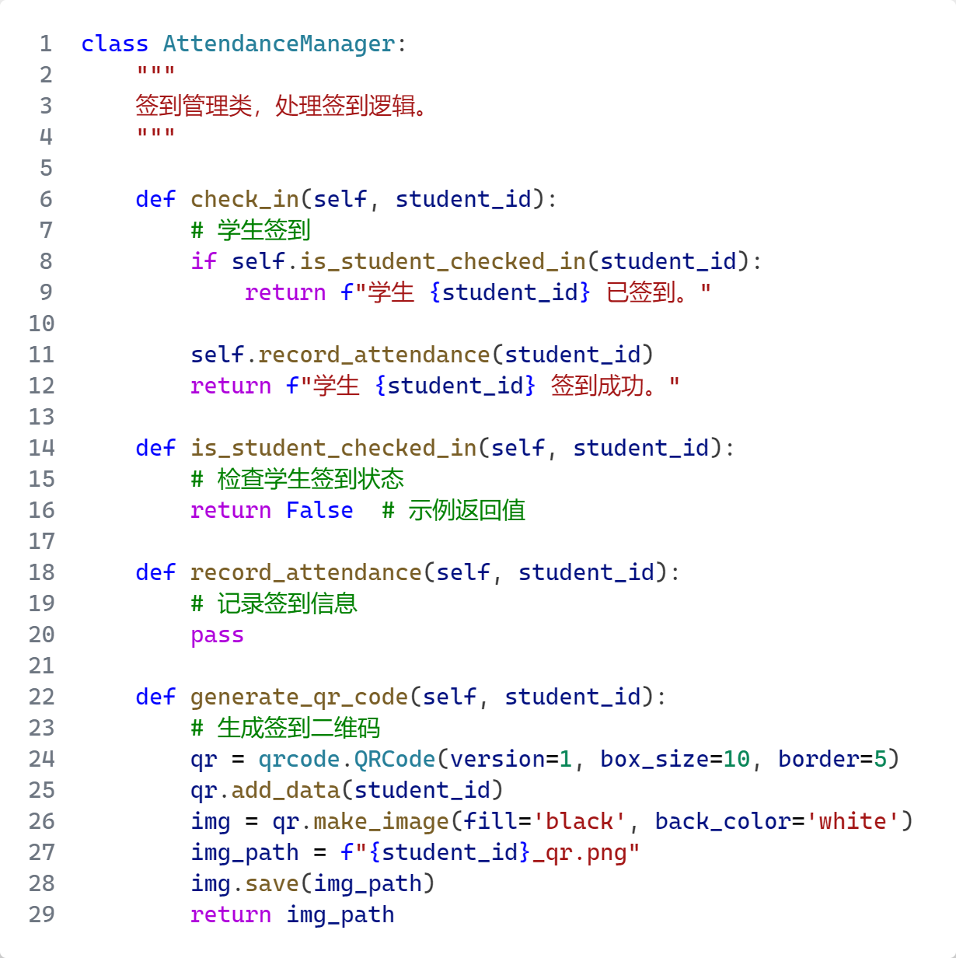
图 4-1-2 AttendanceManager 类成员函数图

4.1.3 考勤记录
AttendanceRecord 类用于管理学生的考勤记录，包括添加、查询和删除考勤信息。其功能确保了考勤数据的完整性和可追溯性，便于后续的数据分析和统计。
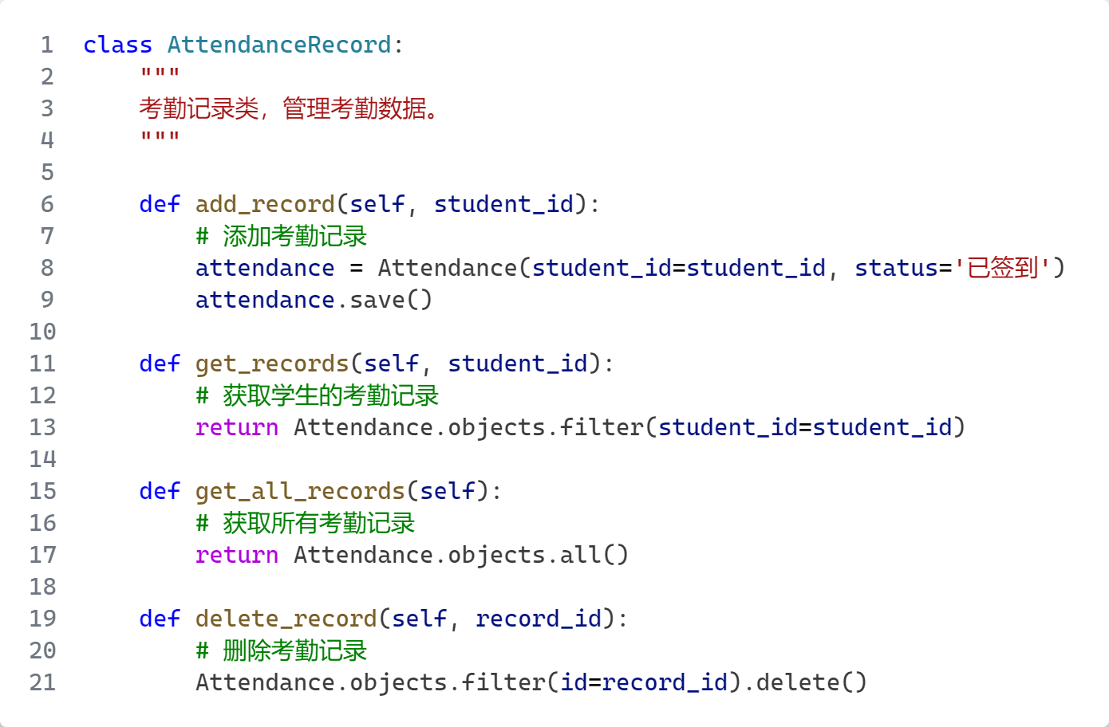
图 4-1-3 AttendanceRecord 类成员函数图

4.1.4 数据查询
QueryManager 类提供了对考勤数据的查询功能，包括获取特定学生的考勤记录和所有学生的考勤汇总。它支持数据统计，方便用户获取所需信息并进行分析。
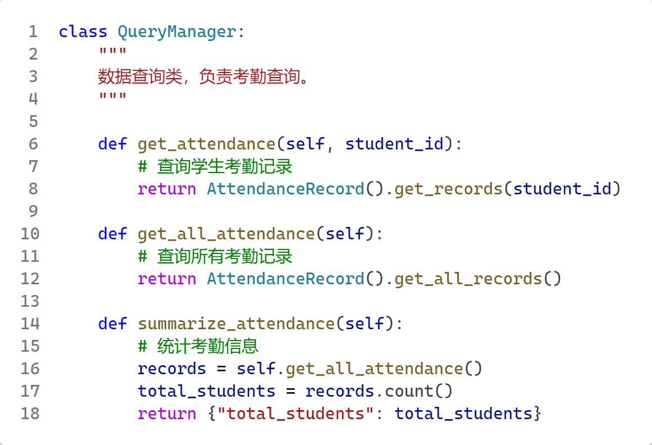
图 4-1-4 QueryManager 类成员函数图

4.1.5 缓存管理
CacheManager 类负责实现数据缓存机制，以提高系统的响应速度和性能。通过使用 Redis，类能够有效地存储和检索频繁访问的数据，减轻数据库的压力，确保系统的高效运行。
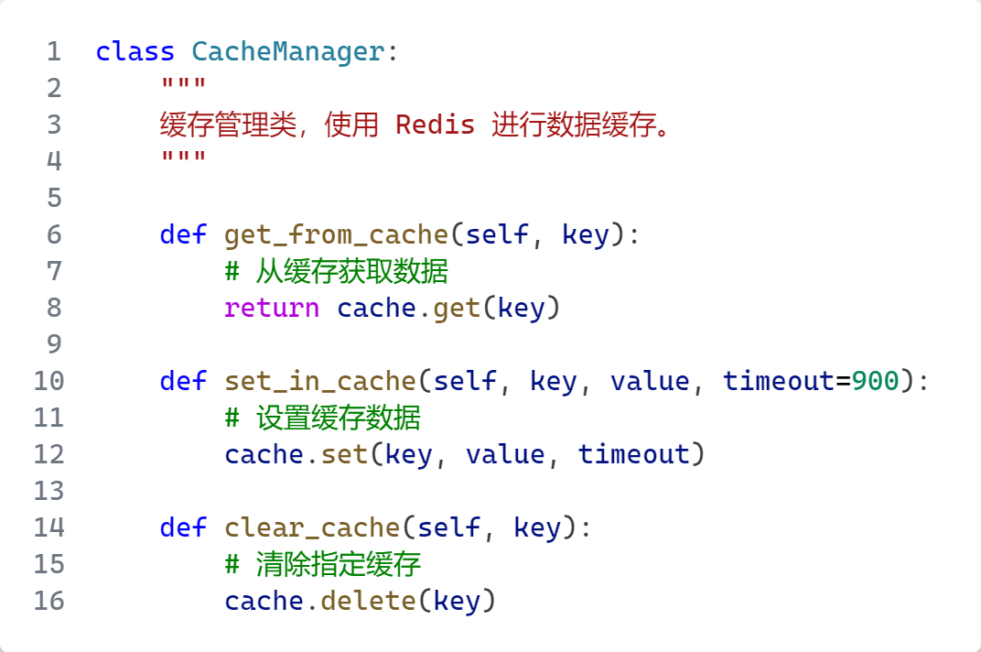
图 4-1-5 CacheManager 类成员函数图

4.2 测试与调试
对每个类的实现进行黑盒测试，采用等价类划分的方法，以确保全面覆盖不同输入条件的有效性和无效性。在此过程中，结合单元测试的思想，利用 Python 的 unittest 框架来设计和执行测试用例。
将为每个类定义输入的有效和无效等价类，以确保能够捕捉到潜在的缺陷和边界情况。验证每个功能模块在不同输入条件下的行为，确保其符合预期的功能规范。此外，重视测试的可重复性和可维护性，利用 unittest 提供的断言方法来进行结果验证。

4.2.1 用户管理模块等价类表
输入范围 | 有效等价类 | 无效等价类
用户名字符数 | 1-20 个字符 | 0个字符(1)
 | 字符串 "testUser"(2) | 特殊字符"@user!" (3)
密码字符数 | 8-20个字符 | 少于8个字符"12345"(4)
 | 字符串 "Password123"(5) | 仅包含空格的字符串(6)
表 4-2-1 用户管理模块等价类表

4.2.2 签到处理模块等价类表
输入范围 | 有效等价类 | 无效等价类
学生ID 格式 | 格式正确的学生ID"12345" | 格式错误的学生ID"abcde"(1)
 | 已注册的学生ID"67890" (2) | 不存在的学生ID"99999"(3)
签到方式 | 有效的二维码 | 无效的二维码"invalidQRCode"(4)
 | 有效的人脸识别 | 识别失败(5)
表 5-2-2 签到处理模块等价类表

4.2.3 考勤记录模块等价类表
输入范围 | 有效等价类 | 无效等价类
学生ID | 存在的学生ID"12345' " | 不存在的学生ID"00000"(1)
考勤记录数 | 至少有1条记录 | 无记录(2)
 | 正确的记录格式 | 格式错误的记录 (3)
表 6-2-3考勤记录模块等价类表

4.2.4 数据查询模块等价类表
输入范围 | 有效等价类 | 无效等价类
学生ID | 存在的学生ID "12345  业 | 不存在的学生ID"00000"(1)
查询 类 型 | 按学生查询 | 无效查询类型"wrongType"(2)
 | 汇总查询 | 查询无数据 (3)
表 7-2-4数据查询模块等价类表

4.2.5 缓存管理模块等价类表
输入范围 | 有效等价类 | 无效等价类
缓存键 | 有效的缓存键“test_key" | 空键""(1)
 | 长度在1-50字符之间(2) | 非法字符的键"key!"(3)
缓存值 | 有效的值"test_value" | 不可序列化的对象(4)
表 8-2-5缓存管理模块等价类表

6. 总结

6.1 项目分工
项目组长：负责总体项目架构设计、技术选型确定、数据库表结构设计、文档和图表的制作。
项目成员丁振耿：负责硬件实现方案的确定、部分界面设计、部分文档撰写。
项目成员谢咏强：负责部分文档的撰写。

6.2 遇到的挑战与解决方案

6.2.1二维码生成与识别的实时性不足
问题描述：在系统开发的初期，我们发现二维码生成与识别的速度无法满足大规模签到场景的实时需求。二维码生成速度慢，识别时还会因复杂的环境光线导致准确率下降，影响签到的流畅性和用户体验。
解决方案：优化二维码生成逻辑采用ZXing库并调整生成参数，优化二维码的复杂度以减少生成时间，同时确保生成的二维码在各种尺寸和清晰度下都能被快速识别。优化了OpenMV模块的参数设置，调整摄像头的曝光值和对比度，增强低光和高光环境下的识别性能。

6.2.2人脸识别的准确性和隐私保护问题
问题描述：在使用OpenMV模块进行人脸识别时，发现识别准确率受到光线变化、面部遮挡等外部因素的影响。
解决方案：使用经过优化的人脸识别算法，增加深度学习模型参数数量，并结合OpenMV模块中现有的特征提取功能，增强算法对外界环境变化的适应性。

6.2.3系统高并发下的性能瓶颈
问题描述：在系统测试阶段，模拟大规模签到场景时，后端Django API和MySQL数据库的响应速度出现明显下降，导致签到过程卡顿，影响用户体验。
解决方案：引入Redis缓存机制将常用数据（如用户签到状态）存储在Redis中，减少对数据库的频繁访问，显著提高系统的响应速度。同时，为MySQL中的考勤记录表添加索引，并使用分表存储的方式，优化查询效率。

6.3 项目总结
本项目以提高大型活动的签到效率和准确性为目标，设计并实现了基于二维码和人脸识别的签到系统。通过软硬件结合的方式，我们成功开发了一套高效、智能、安全的签到系统，适用于会议、校园活动等场景。系统功能包括二维码生成与识别、人脸识别签到、签到数据存储与分析等模块。
使用OpenMV模块实现了高效的人脸识别功能，并优化了算法的鲁棒性，提升了复杂环境下的识别准确率。
开发了二维码签到模块，采用ZXing库实现高效的二维码生成和识别，确保系统能够快速响应大规模签到需求。
后端采用Django框架，结合Redis缓存和MySQL数据库，设计了一个稳定高效的签到数据管理系统。通过优化二维码生成算法和调整OpenMV的硬件参数，显著提升了系统的响应速度和识别准确率。使用Redis缓存和数据库优化技术，大幅提升了系统在高并发场景下的响应能力。对人脸数据进行加密存储，保障用户隐私，同时通过HTTPS协议确保数据传输的安全性。
系统界面友好，操作简单， 签到过程流畅，支持无接触式签到，提升了活动组织效率和用户体验。系统显著减少了传统签到流程中的排队和等待时间，为活动组织者和参与者带来了便捷。
在本次项目中，我们不仅解决了多项技术难题，还积累了丰富的实践经验，培养了团队的协作和问题解决能力。尽管系统在光线变化、极端环境下仍有提升空间，但整体目标已圆满达成。未来，我们计划优化人脸识别算法，并尝试引入深度学习技术，以进一步提升系统性能和用户体验。同时，将探索将此系统应用于更多场景，如企业考勤、智慧校园等，扩大系统的应用范围和影响力。

参考文献
- Boyko N, Basystiuk O, Shakhovska N. Performance evaluation and comparison of software for face recognition, based on dlib and opencv library[C]//2018 IEEE Second International Conference on Data Stream Mining & Processing (DSMP). IEEE, 2018: 478-482.
- Khan M, Chakraborty S, Astya R, et al. Face detection and recognition using OpenCV[C]//2019 International Conference on Computing, Communication, and Intelligent Systems (ICCCIS). IEEE, 2019: 116-119.
- Yan Y, Yang H, Yu Z, et al. Intelligent face recognition system based on OpenMV[C]//Journal of Physics: Conference Series. IOP Publishing, 2021, 2137(1): 012074.
- Zhou S, Gong J, Zhou H, et al. OpenMV Based Cradle Head Mount Tracking System[C]//2019 6th International conference on dependable systems and their applications (DSA). IEEE, 2020: 501-502.
- 张婷, 朱秋煜, 朱军林. 人脸识别考勤系统中有效人脸特征提取[J]. 上海大学学报 (自然科学版), 2006, 13(3): 244-248.
- 李雄, 文开福, 钟小明, 等. 基于深度学习的人脸识别考勤管理系统开发[J]. Research & Exploration in Laboratory, 2019, 38(7).
- Hussien S H T, Farhana H, Vinukumar L, et al. Smart campus attendance and security systems: Leveraging IoT for enhanced efficiency[C]//AIP Conference Proceedings. AIP Publishing, 2024, 3161(1).
- Jeong J P, Kim M, Lee Y, et al. IAAS: IoT-based automatic attendance system with photo face recognition in smart campus[C]//2020 international conference on information and communication technology convergence (ICTC). IEEE, 2020: 363-366.
- Cao F, Zhu L. Research on Campus Attendance System Based on Face Recognition and Trajectory Tracking[C]//IOP Conference Series: Earth and Environmental Science. IOP Publishing, 2021, 769(4): 042065.
- Zhao M, Zhao G, Qu M. College smart classroom attendance management system based on internet of things[J]. Computational Intelligence and Neuroscience, 2022, 2022(1): 4953721.

